Лабораторна робота №4

**ОЗНАЙОМЛЕННЯ З ШАБЛОНОМ VR TEMPLATE В UNREAL ENGINE. ПОЧАТОК РОБОТИ З ВІРТУАЛЬНОЮ РЕАЛЬНІСТЮ**

**Мета:** набуття практичних навичок роботи із засобами створення віртуальної реальності в Unreal Engine.

**Хід роботи**

Тема для реалізації VR-проекту «Полювання».

Контент віртуальної реальності:

* Навколишнє середовище: ліс з деревами та рослинністю.
* 3D-моделі та анімація: моделі звірів та їх анімації.
* Світло і тіні: вбудовані інструменти Unreal Engine.
* Фізика: вбудовані інструменти Unreal Engine.
* Просторове звучання: звуки вистрілів та звірів.
* Меню та HUDs: меню для виходу та перезапуску гри.

VR взаємодія:

* Для активації VR об’єктів буде використано віртуальну руку з лазерною вказівкою.
* Для об’єктів буде додано можливість переміщення, обертання та масштабування.
* Для переміщення по VR рівню буде використано механіку телепортації.
* Меню буде закріплене на руці користувача.

Створюємо VR проект з шаблону (рис. 1).

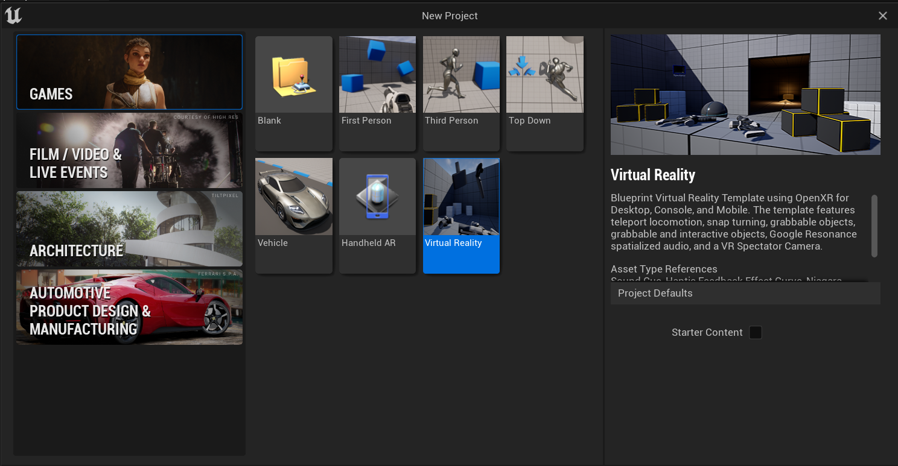  
Рисунок 1 – Створення проекту

Створюємо новий базовий рівень та зберігаємо його у бажаній директорії (рис. 2).

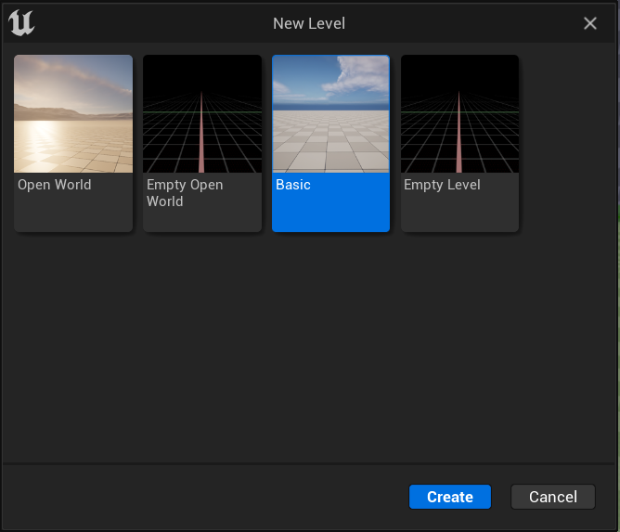  
Рисунок 2 – Створення базового рівня

Видаляємо підлогу, переходимо до режиму *Landscape* та створюємо ландшафт (рис. 3).

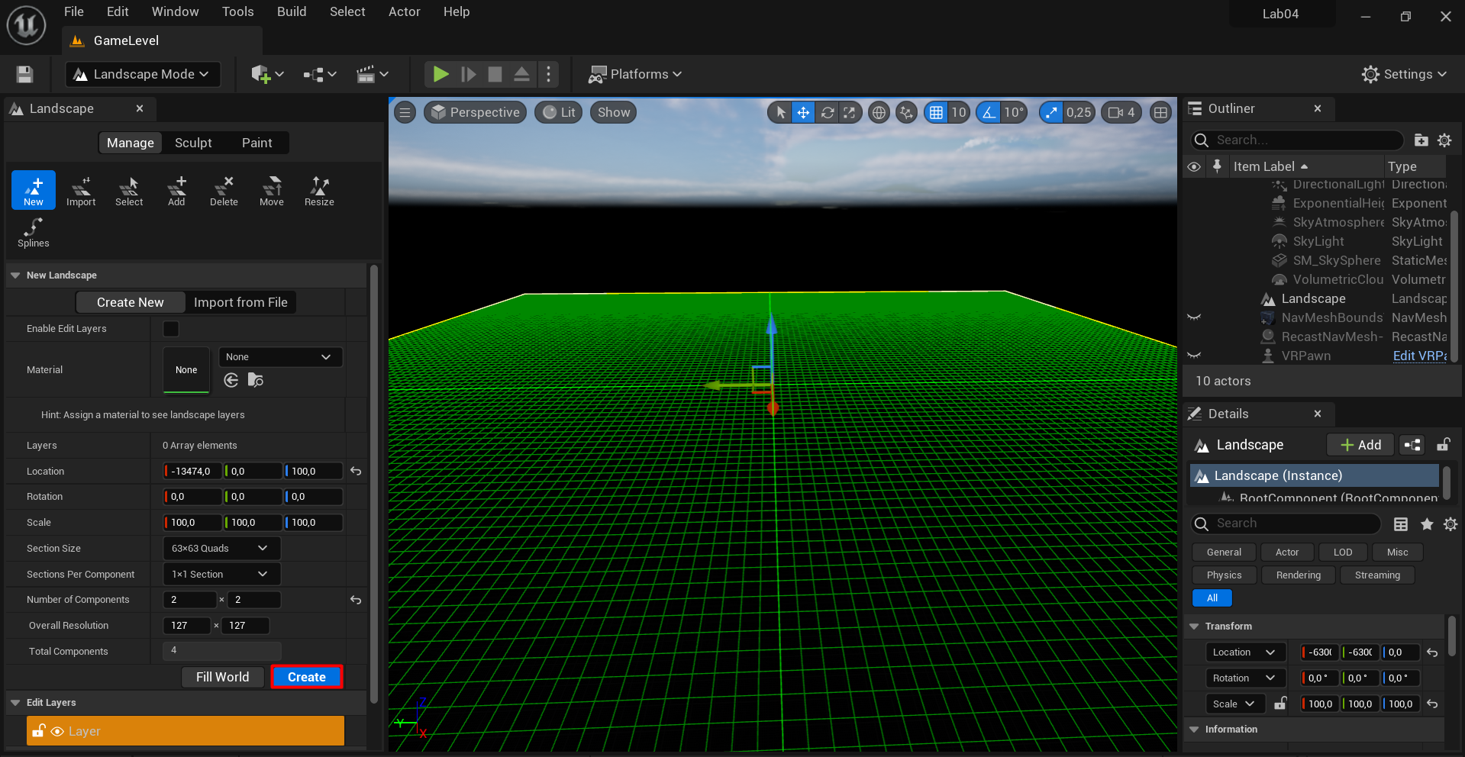  
Рисунок 3 – Створення ландшафту

Використовуючи інструменти скульптингу налаштовуємо ландшафт (рис. 4).

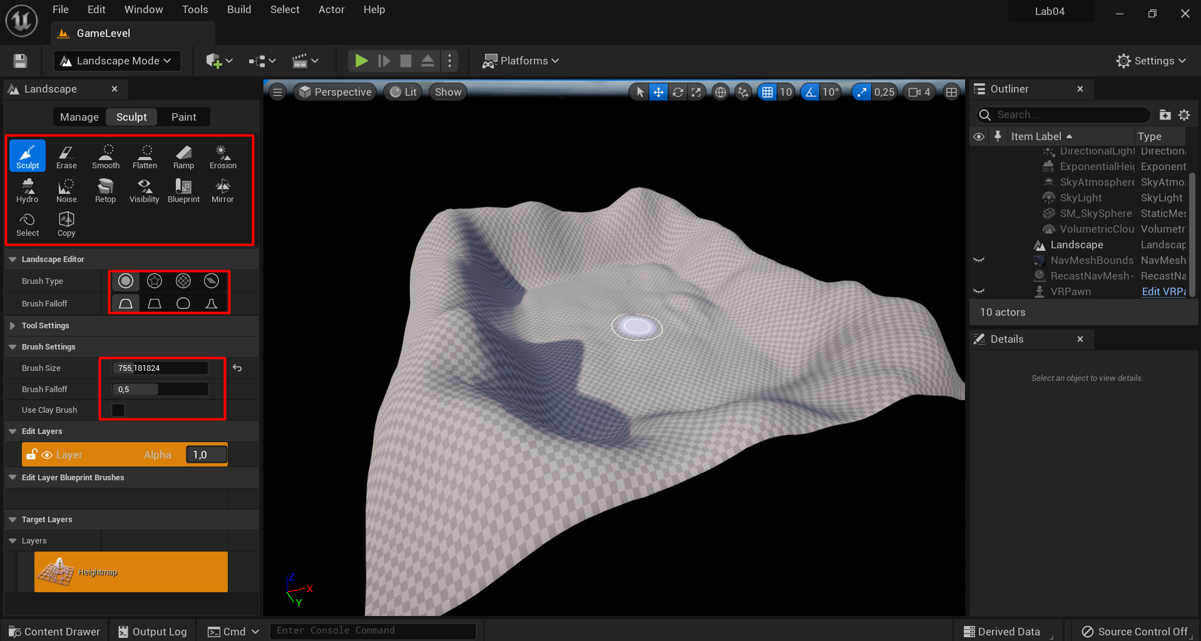  
Рисунок 4 – Налаштування ландшафту

Додаємо до сцени пішака *VR Pawn* та навігаційну сітку *NavMeshBoundVolume*. Налаштовуємо розмір навігаційної сітки для визначення зони телепортації (рис. 5).

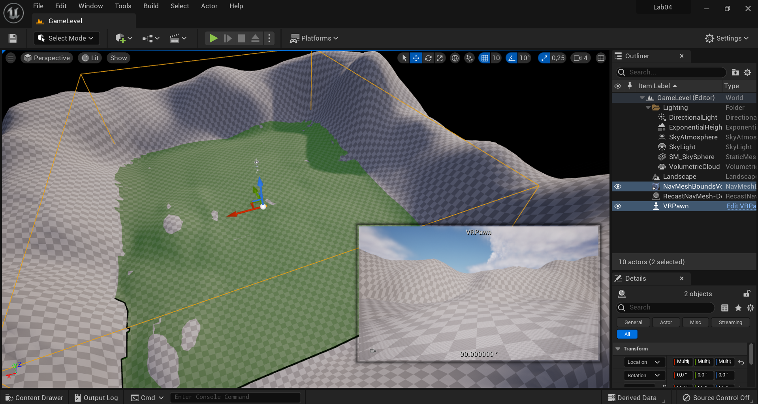  
Рисунок 5 – Зона телепортації

Для створення користувацького *VR Pickup Item* копіюємо *Grabable_SmallCube* з шаблону, перейменовуємо його, змінюємо статичну сітку та матеріал (рис. 6).

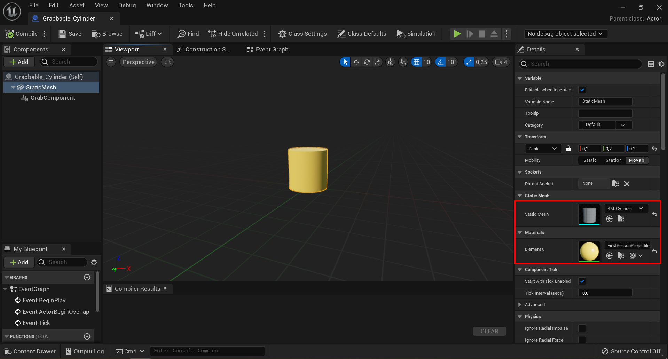  
Рисунок 6 – Створення користувацького VR Pickup Item

**Висновки**

При виконанні лабораторної роботи набуто практичні навички створення ескізу для VR проекту засобами Unreal Engine. Створено рівень для тематики «Полювання» та налаштовано зону телепортації.